Телеграмм Бот

(Проект по улучшению качества работы колледжа)

Этот проект представляет собой обычный бот представленный на платформе телеграмм.

Он был создан с целью улучшения работы колледжа, например,:

* Быстрая передача информации
* Отправка расписаний, объявлений
* Предоставления Информация для абитуриентов, студентов и мастеров
* Бот способен показывать данные и описания об Колледже

На данный момент присутствует только Бета версия, на платформе Robochat.io (<https://robochat.io/>).

Доступ на данный момент имеет только владелец данного Чат бота

Плюсы и минусы Чат бота

На данный момент как я сказал Чат бот находится только на Beta тесте, поскольку он не выполняет не которые требования по ТЕХ. Задачам

Плюсы

Чат бот уже функционален и готов работать даже в Beta тесте. Функциональны такие задачи как:

Для студентов

* Отправка расписания (нужно постоянно вводить вручную)
* Так же расписание звонков
* Присутствие информации про сайт колледжа
* Оценки учеников (студентов) НА ДАННЫЙ МОМЕНТ НА ЭТАПЕ РАЗРАБОТКИ

Для абитуриентов

* Имеется информация для Абитуриентов
* График работы колледж
* Сайт колледж

Для мастеров

* Функция отправки расписания ученикам (студентам)НА СТАДИИ РАЗРАБОТКИ
* Функция добавления оценок НА СТАДИИ РАЗРАБОТКИ

Минусы

* Большинство функций на стадии разработки и не являются функциональными, и не реализованы

Система безопасности

* Для того что стать студентом нужно ждать подтверждения у администрации телеграмм бота
* А для подтверждения Функций мастера нужно получить специализированый код, лично от владельца телеграмм бота

Демонстрация кода(BETA Теста)

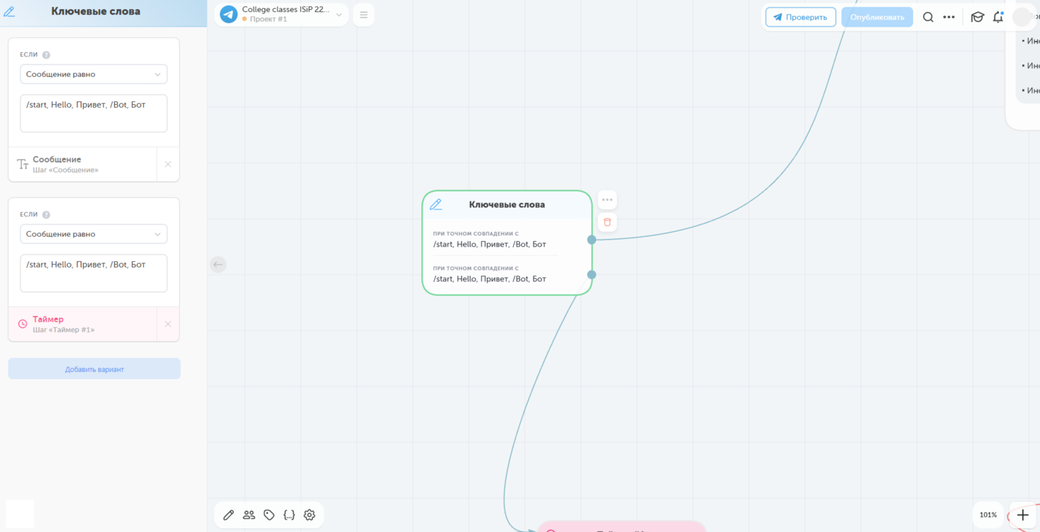

Начало кода

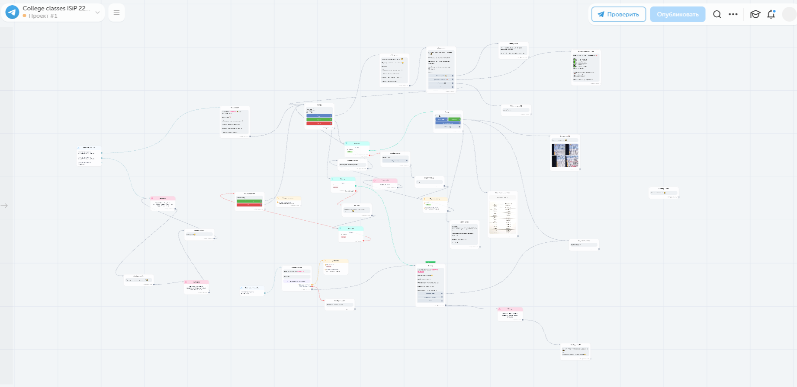

Демонстрация всей работы

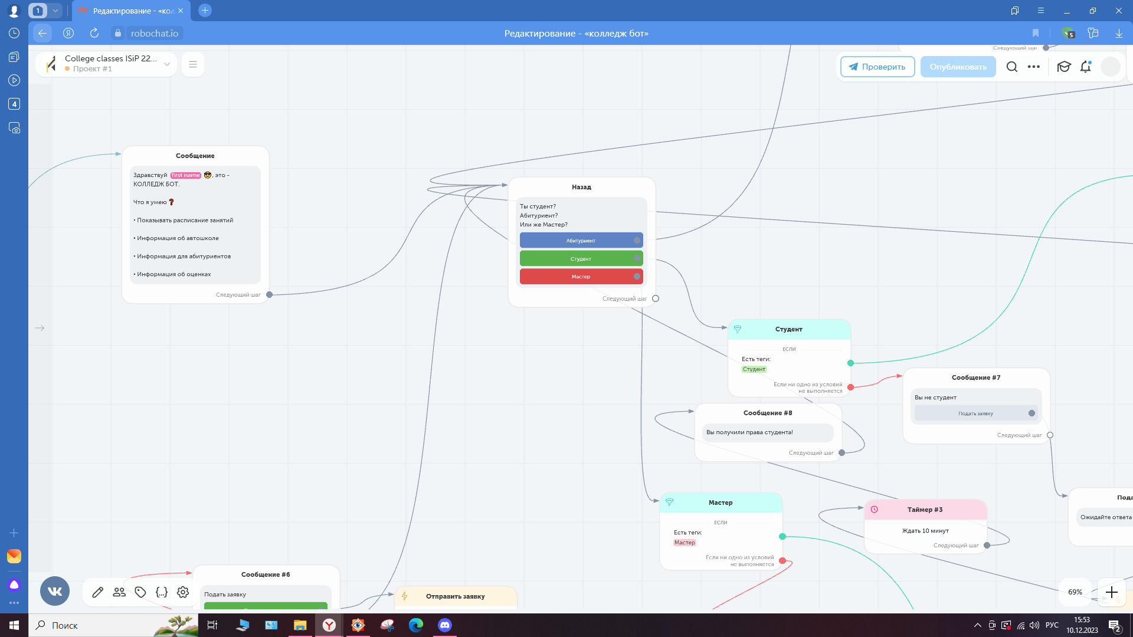

Разветвления к каждому блоку системы, при этом используется каждый модуль и функционирует правильной

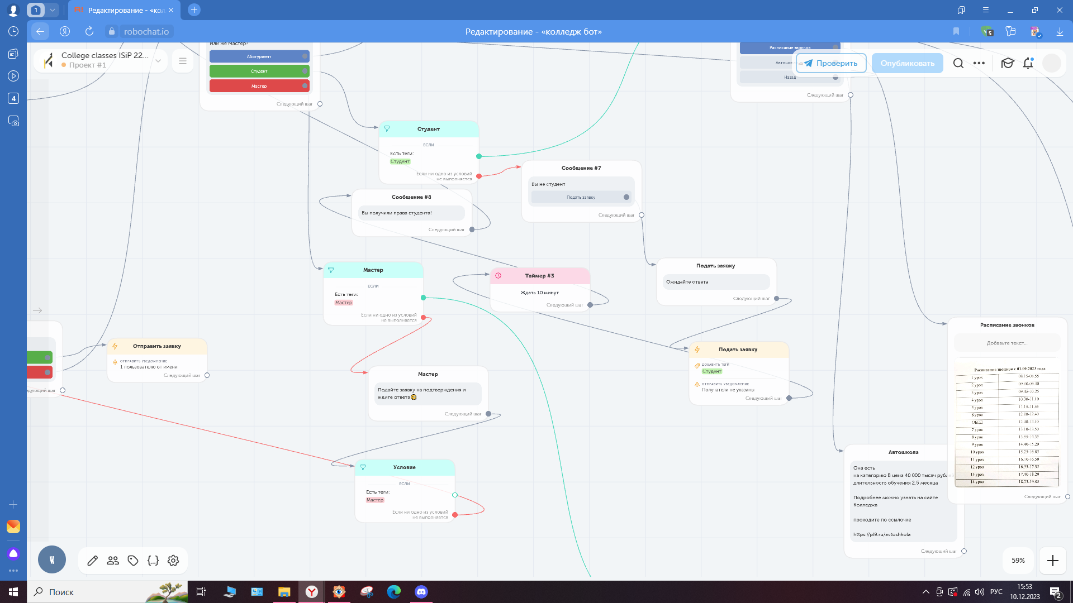

Система допуска функций «Студента», был создан для безопасности и Конфиденциальности данных

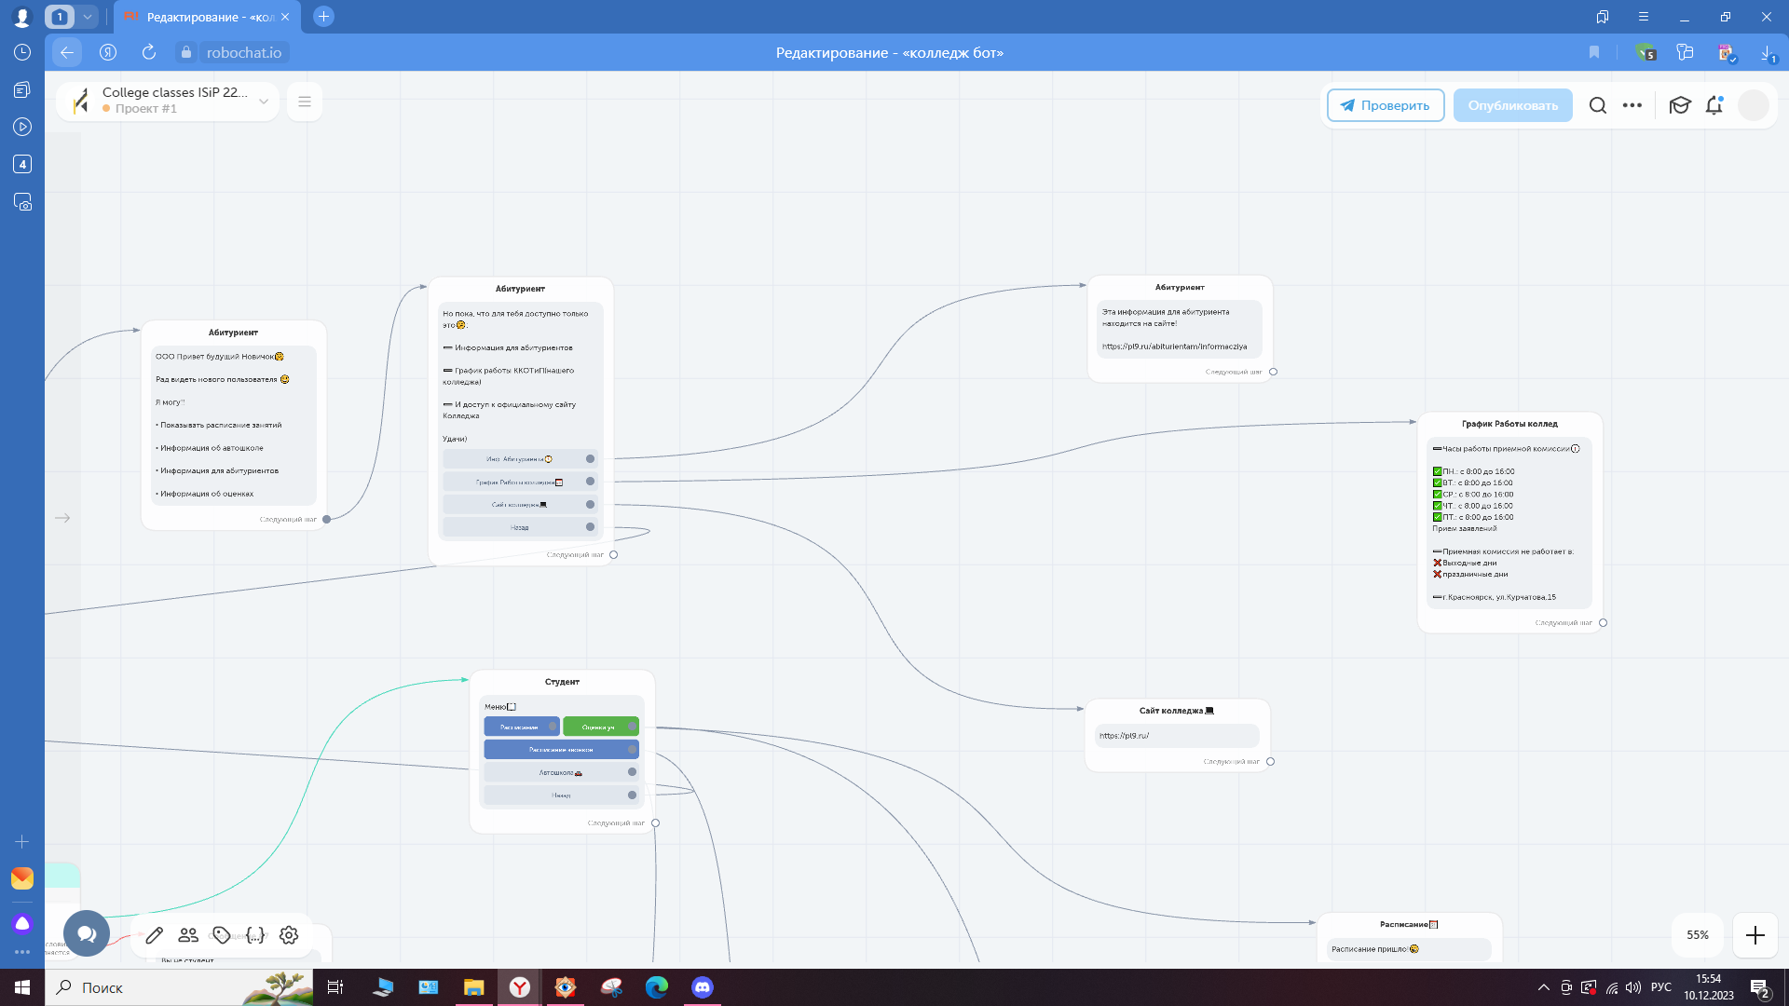

Информация для пользователей абитуриентов

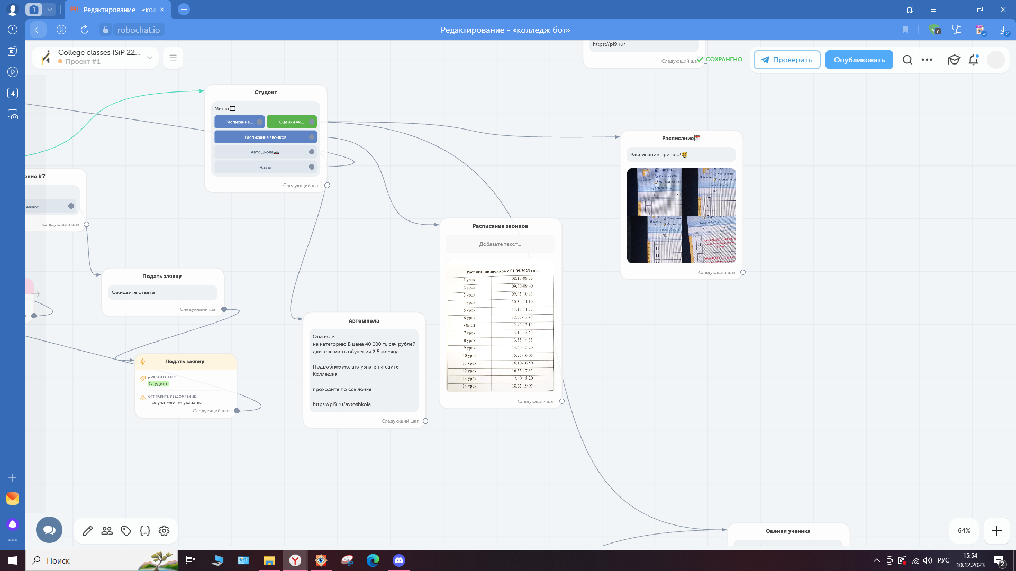

Предоставления информации студентов

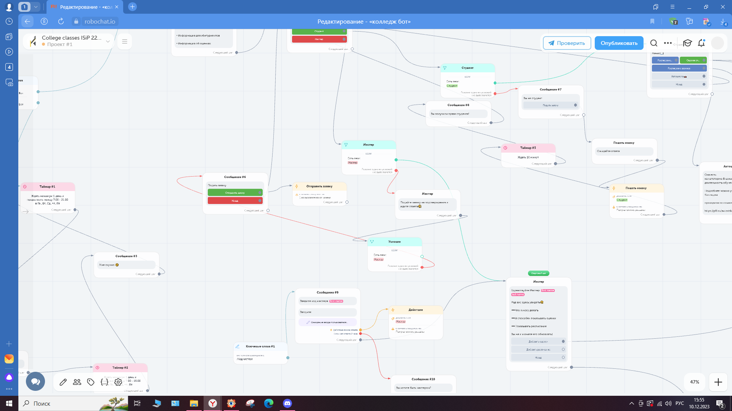

Система безопасности для допуска мастеров

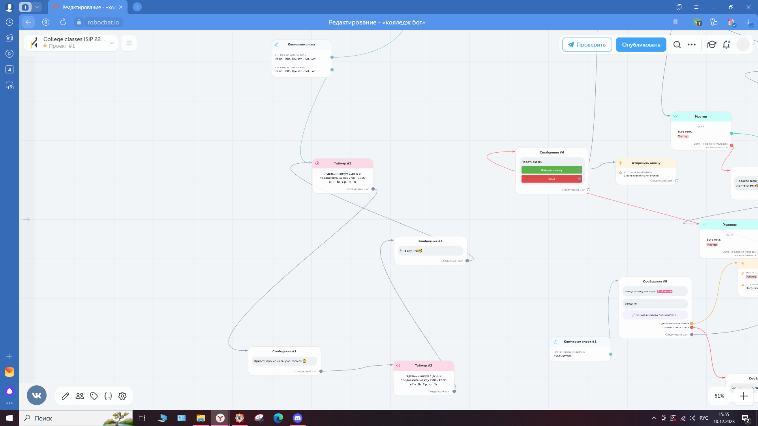

Ежедневное напоминание Чат бота